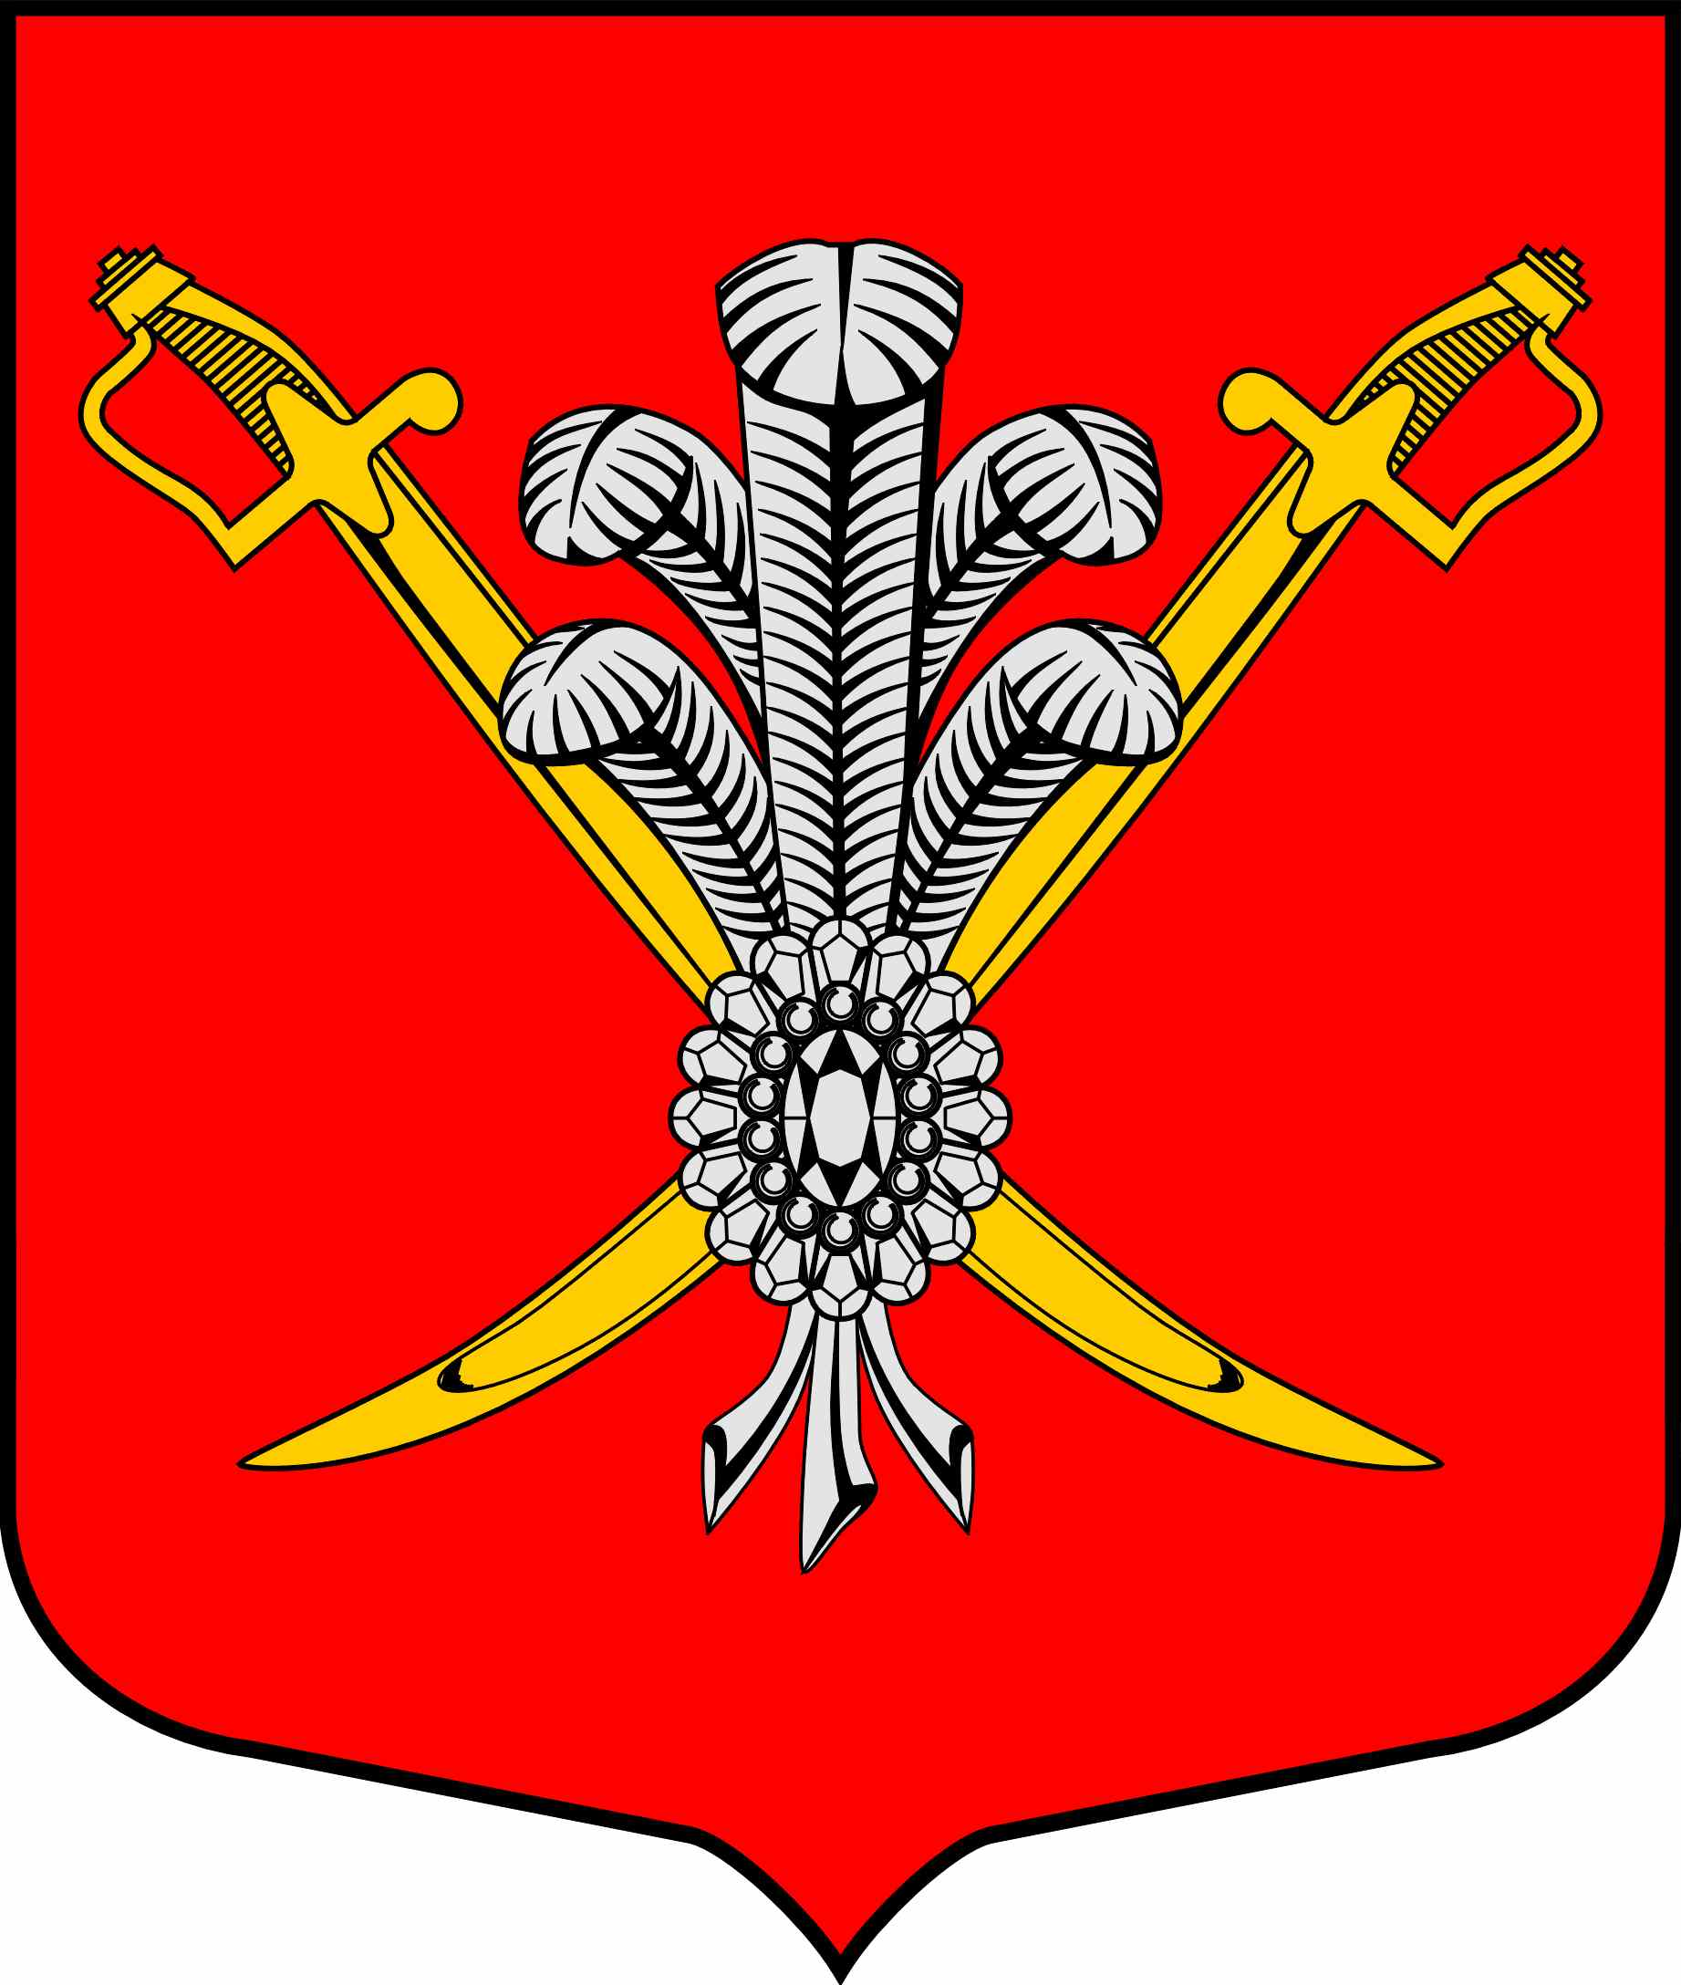

ВНУТРИГОРОДСКОЕ МУНИЦИПАЛЬНОЕ ОБРАЗОВАНИЕ

ГОРОДА ФЕДЕРАЛЬНОГО ЗНАЧЕНИЯ

САНКТ-ПЕТЕРБУРГА МУНИЦИПАЛЬНЫЙ ОКРУГ КОЛОМЯГИ

(МО КОЛОМЯГИ)

МУНИЦИПАЛЬНЫЙ СОВЕТ
(6 созыв)

РЕШЕНИЕ № ____

__.03.2022 протокол заседания № ___
О внесении изменений в Решение Муниципального Совета МО Коломяги
от 05.02.2019 № 117 «Об утверждении в новой редакции Положения «О порядке реализации местной администрацией внутригородского муниципального образования Санкт-Петербурга муниципальный округ Коломяги
вопроса местного значения «Организация и проведение досуговых мероприятий для жителей муниципального образования»

Руководствуясь Федеральным законом от 06.10.2003 № 131-ФЗ «Об общих принципах организации местного самоуправления в Российской Федерации», Законом Санкт-Петербурга от 23.09.2009 № 420-79 «Об организации местного самоуправления в Санкт-Петербурге», Уставом внутригородского муниципального образования города федерального значения Санкт-Петербурга муниципальный округ Коломяги, Муниципальный Совет

РЕШИЛ:
- Внести следующие изменения в Решение Муниципального Совета МО Коломяги от 05.02.2019 № 117 «Об утверждении в новой редакции Положения «О порядке реализации местной администрацией внутригородского муниципального образования Санкт-Петербурга муниципальный округ Коломяги вопроса местного значения «Организация и проведение досуговых мероприятий для жителей муниципального образования» (далее – Решение МС МО Коломяги от 05.02.2019 № 117):
- в наименовании, пункте 1 Решения от 05.02.2019 № 117, наименовании и пункте 1 Приложения к Решению от 05.02.2019 № 117 слова «муниципального образования Санкт-Петербурга» заменить словами «муниципального образования города федерального значения Санкт-Петербурга»;
- пункт 3.3 статьи 3 Положения изложить в следующей редакции:
«3.3. В целях реализации основных задач, указанных в пункте 2.2. настоящего Положения, МА МО Коломяги осуществляет следующие мероприятия:
    - участие в организации и проведении, организация и проведение конкурсов и фестивалей;
    - организация проведения торжественных церемоний и церемоний награждения по итогам конкурсов;
    - организация и проведение тематических экскурсий по городу и области, в том числе с посещением музеев, памятников и историко-культурных объектов;
    - организация посещений театров/кинотеатров/концертных залов Санкт-Петербурга;
    - организация и проведение поздравления ветеранов и жителей блокадного Ленинграда, постоянно зарегистрированных на территории МО Коломяги, с юбилейными днями рождения;
    - организация чествования новорожденных МО Коломяги, постоянно зарегистрированных на территории МО Коломяги;
    - организация и проведение мероприятий «Вера. Надежда. Любовь» для жителей, постоянно зарегистрированных на территории МО Коломяги;
    - организация и проведение иных мероприятий, не противоречащих действующему законодательству и имеющих отношение к организации досуга жителей муниципального образования в пределах компетенции МА МО Коломяги;
    - размещение соответствующей информации в официальном печатном издании МО Коломяги, на информационных стендах и на официальном сайте МО Коломяги в информационно-телекоммуникационной сети «Интернет»;
    - иные досуговые мероприятия в пределах компетенции МА МО Коломяги.».
- Опубликовать настоящее решение в газете «Коломяжские вести» и на официальном сайте внутригородского муниципального образования города федерального значения Санкт-Петербурга муниципальный округ Коломяги (www.mokolomyagi.ru).
- Настоящее решение вступает в силу на следующий день после его официального опубликования.
- Контроль за исполнением настоящего решения возложить на Главу муниципального образования.

Глава муниципального образования С.Э. Борисенко

